家庭数配付文書　　　　　　　　　　　　　　　　　　　　　　　　　　　　　　　　　2020/５/７発行　春日部市立牛島小学校

**５月**

**牛島**



５つの心（感謝　感動　やり抜く　思いやり　奉仕）を育てる牛島小学校

**学校だより**



**在籍児童数　　　　　４４２名**

**所在地　　春日部市牛島1080**

**電話　　　048(761)1689**

**地域と共に歩む　夢と誇り、絵と花のある学校**

　　　　　　　　　　　　　　　　　　　　　　　　　　　　　　　　　春日部市立牛島小学校

　　　　　　　　　　　　　　　　　　　　　　　　　　　　　　　　　校長　 　嶺　慎二郎

まず、はじめに、医療従事者の皆様はじめ人の命を守る仕事に携わっている皆様、皆の生活を支えるために働いている、活動されている多くの皆様に深く感謝と敬意をあらわします。また、この期間、保護者の皆様には、仕事、家庭、子育てと感染防止に細やかに気を遣わなければならないご苦労は、大変なことと思います。。学校に来て友達と勉強や運動、遊びを心待ちにしながら，家でじっと我慢をしている牛島小学校児童のみなさん、がんばってくれていてありがとう。

このひと月も、始業式、入学式、分散登校、電話による連絡等、保護者の皆様にご協力をいただきながら、少しでも、お子様と、担任や教師とのコミュニケーションを取れればと思いながら進めて参りました。５月７日の再開を職員一同心待ちにしながら準備も進めてきましたが、５月３１日までの臨時休業の再延長となりました。

これから本校では、このことを「ピンチをチャンスに」ととらえて、一歩進めた活動を行っていきます。現在考えているのは、今までの預かり、電話連絡に加えて①表札訪問による課題等の配付②教育相談日の設定　③学習、生活などについての動画配信です。具体的な案内は、メールやホームページでお知らせしていきます。今、牛島小ができること、もの、ひとを活用して教職員が知恵を絞って活動を行います。このほか、「こんな方法があるよ」や「こんなことができるといいな」といった前向きな具体的な提案がありましたら、ぜひ学校にご連絡ください。検討させていただきます。本校の今年度のテーマの一つとして「みんなで創る，みんなの牛島小学校」を目指しています。ご協力をお願いいたします。

ののみなさんに、おしします。２から６にしてもらった「のいいところ、」についてしています。いところをたくさんえてもらいました。どうもありがとう。５のでおをするつもりだったのですが、６のでおをします。１のみなさんにもえてあげますね。にいろいろないいところ、がいてあり、「ってすごいな、のみんなは、たくさんなところをくことができて、すごいな。」というのもとなりますね。

あとひとこのようなが続きますが、の、みんなのをためしてください。ののがみんなのことをえてやをしています。みんなでこのをりえていきましょう。そして、このがんばりを次につなげていきましょう。

**この危機をみんなで乗り越えていきましょう。**

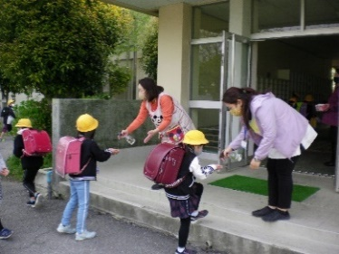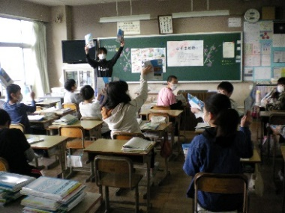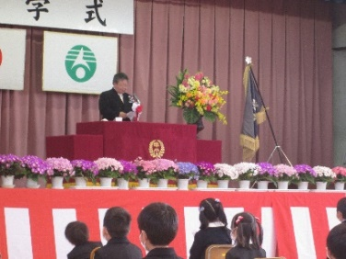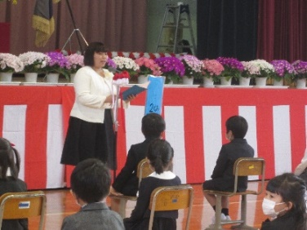

**入学式＆登校日のようす**

①元気いっぱいの1年生71人を新たに迎えた入学式。

（写真上2つ）学校の再開を楽しみに待っていてね。

②地区で2日間に分けた登校日（写真右上）。昇降口で消毒をして、教室で教科書を受け取りました。大変なこの時期を、みんなで乗り越えましょう！！



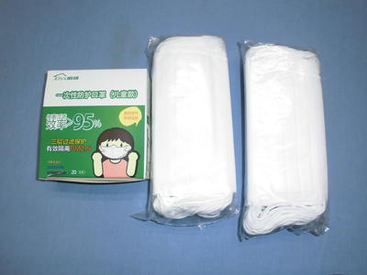

ラインズeライブラリのログインページはこちら

（スマホ版）

〇5月31日まで臨時休校日が延期されました。

学校再開は、6月1日の予定ですが、今後の予定・下校時刻などは、６月の学校だよりやホームページ、一斉メールなどでご確認ください。

　地域の皆様、見守り隊の皆様には、休校中も様々なご配慮をいただき、本当にありがとうございます。

〇表札訪問を実施します。

実施日　５月１３日（水）９：００～１２：００　１３：００～１６：００

・家の場所を確認するだけですので、チャイムを鳴らすことはありません、また家から出てきていただくことも必要はありません。

・５月の家庭学習課題やそのほかのおたよりをポストに入れさせていただきます。

〇教育相談の実施

ご家庭で不安なこと、子育てのことでお悩みのことなど教育相談を行います。相談は本校職員であれば、だれとでもできます。相談したい職員と日程を調整のうえ、相談日、時間を決めさせていただきます。

また、５月２０日はスクールカウンセラーが、勤務しますので、ご相談のある方は、担任または教頭までご連絡ください。（担任、教頭がいない場合でも、本校職員ならば誰にお話しいただいてもつながるようにいたします。）

**謝謝你、中国張家港の子供たち**

春日部市と交流のある中国江蘇省張家港市の子供達からマスクが寄贈されました。

これは、昨年度春日部市と市内の小中学校との親善交流などで来日した張家港市の小中学校３校の児童生徒ら約３０人が、集めた約３０万円の小遣いを使ってマスク５０００枚を調達し、中国政府に働きかけ、春日部市に寄贈していただいたものを春日部市内の小、中学校、義務教育学校に分けていただいたものです。

子供用と大人も使えるマスクです。昨年交流したことが、お互いを思う優しい気持ちにつながり、国境を越えて助け合いに結び付いたものだと思います。

学校でも、困った時、困った子のために活用してまいります。

　臨時休業中の家庭学習は進んでいますでしょうか。4月8日に配布した「ラインズeライブラリアドバンス」はドリルや解説など、学年別・単元別に取り組むことができます。ぜひ、活用してください。ID/パスワードを紛失してしまった場合は、学校までお問い合わせください。また、教科書やドリル教材は、自分で読み進めることができるページもあります。自分自身で学び方を計画・実行するチャンスととらえ、ぜひ様々な学び方を試してみてください。

家庭学習に、ラインズeライブラリの活用を！

**牛島小学校では、今後学習支援の一つとして、学習関係のオンライン動画の公開を予定しております。**

**もしパソコン、スマートフォン、タブレット等、ご家庭のインターネット環境に不安がございましたら、牛島小学校までご連絡ください。**